МБОУ СОШ п. Сеймчан

Иван-чай. Эликсир здоровья.
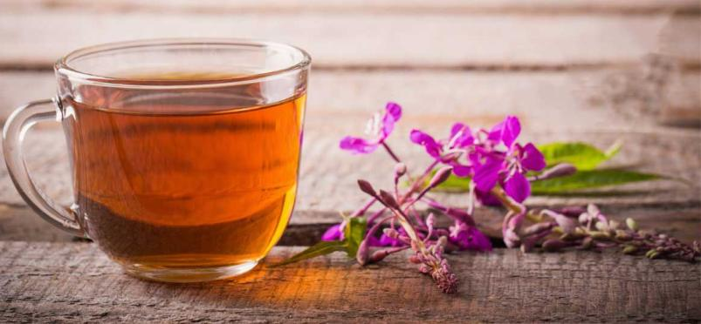

Автор: Воскобойникова Мария,
ученица 4 класса.
Консультант: Виноградова Э.Ю.

п. Сеймчан
2020 г.
Содержание:

Введение……………………………………………………………………..3
- Цели, задачи, гипотеза................................................................4
- Иван-чай: название, полезные свойства, употребление.………..5
- Практическая часть. Экскурсия в чайный цех….......................8
- Способ заготовки иван-чая в домашних условиях.……………...9
Заключение, выводы……………………………………………………….11
Словарь……………………………………………………………………..12
Список литературы………………………………………………………...13
Ссылки на электронные ресурсы………………………………………….13
Приложение………………………………………………………………...14

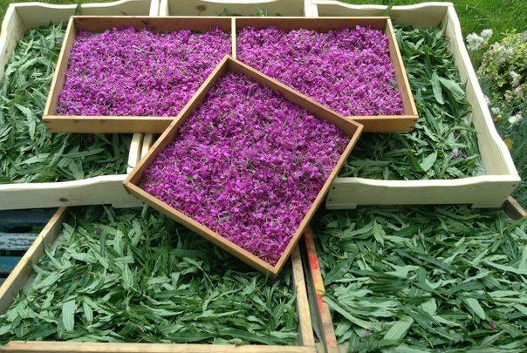

Введение
Традиции чаепития в России очень сильны. Чай, пожалуй, самый популярный напиток в нашей стране. Обычно чай к нам привозят из Индии или Китая.
Этим летом я обнаружила, что в нашем районе есть самые настоящие природные чайные плантации. Это, конечно, не чайное дерево, но растение, которое по своему употреблению, вкусовым качествам очень похоже на традиционный чай, а по витаминному составу даже превосходит его. Растение это – иван-чай или кипрей узколистный.
В настоящее время на прилавках магазинов все чаще рядом с обычным черным и зеленым чаем можно увидеть иван-чай. Он позиционируется как исконно-русский напиток. Появилось очень много сортов этого чая: с шиповником, с ромашкой, с брусничным листом и другими добавками.
Сейчас многие интересуются здоровым образом жизни и здоровым питанием. В нашей семье уже второй год вместо привычного чая заготавливают и пьют витаминный чай из кипрея.
Мне захотелось разобраться, чем полезен иван-чай, откуда у него такое название и почему он стал таким популярным в последнее время.
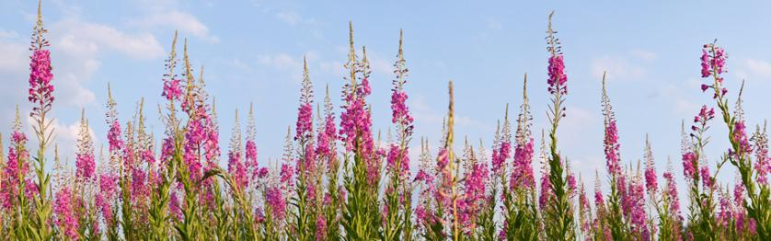

Актуальность выбранной темы: Популяризация и пропаганда здорового образа жизни. Использование богатств родного края в ежедневном пищевом рационе в качестве витаминной добавки и как альтернатива традиционному черному чаю.
Объект и предмет исследования: Растение иван-чай. Его полезные свойства, способы приготовления.
Цель исследования: Найти информацию о полезных свойствах растения кипрей узколистный (иван-чай). Научиться самостоятельно, в домашних условиях заготавливать сырье для приготовления напитка из иван-чая.
Задачи:
- Изучить теоретический материал по теме исследования.
- Выявить целебные свойства чая.
- Изучить способы заготовки сырья для приготовления чая.
- Провести анкетирование учащихся, собрать и обработать данные анкетирования.
Методы исследования:
1.Анализ различных источников информации (газетные статьи, книги, интернет-сайты).
2. Беседа, экскурсия.
3.Эксперимент, наблюдение, анкетирование. Сбор и заготовка сырья (иван-чай), приготовление чайного напитка.
Практическая значимость: Материалы данного исследования могут быть использованы всеми желающими для приготовления чая из кипрея. Выбранная мною тема важна потому, что каждый человек должен знать о полезных и лекарственных растениях родного края и о возможности обогатить свой пищевой рацион витаминным напитком.
Гипотеза: Я предполагаю, что название растения говорит само за себя, а именно: что его можно заваривать как чай. Это, должно быть, очень полезное растение, если оно может конкурировать с традиционным чаем. Я думаю, что мне удастся приготовить иван-чай самостоятельно, в домашних условиях.

Иван-чай: название, употребление, полезные свойства.
Иван-чай или кипрей узколистный — это одно из обычных растений в Магаданской области. Оно повсеместно встречается и в других регионах нашей страны.
Вероятно, название иван-чай закрепилось за этим растением после появления и распространения на Руси обычного чая. А до этого растение называли самыми разными именами: пожарник, потому что он первым прорастал на месте пепелищ, скрипун, потому что при вырывании растения раздавался скрип, дикий лен, потому что из него вили веревки и делали ткани, мельничником, из-за того, что из размолотых корней делают муку и пекут хлеб.
Еще одно название «копорский чай» растение получило от местности Копорье, неподалеку от Петербурга, где было налажено его производство. В дореволюционной России кипрей широко использовался в продаже как доступный заменитель чая, русский чай.
Существует еще предположение, что название свое иван-чай получил именно потому, что был русским. За границей всех русских называли Иванами, вот и получилось на заморский манер иван-чай, то есть русский чай.
Многие жители Севера знают это растение, обычное и за пределами нашего региона. Однако далеко не всем известно, какое большое значение имело это растение в прошлом, например у камчадалов.
С. П. Крашенинников писал: «Кипрей, который растет по всей Европе и Азии, занимает третье место в камчатской экономике. С ним варят рыбу и мясо, а свежие листья употребляют вместо чая. Сушеный кипрей очень приятен на вкус. Камчадалы употребляют его во всякие толкуши и сырым вместо закусок. Из вареного кипрея делают сладкое и густое сусло для приготовления кваса»¹. Употребляли камчадалы иван-чай и как лекарственное растение при простуде.
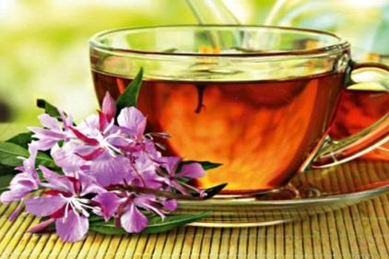
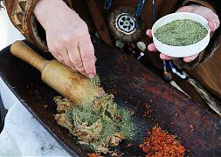

Толкуша с добавлением
высушенных листьев иван-чая.
Чай из кипрея.

До сих пор иван-чай радует людей своими ценнейшими свойствами. Чем же так полезна эта скромная травка?
Иван-чай обладает следующими полезными свойствами:
• нормализует давление;
• обладает успокаивающим действием, рекомендуется при бессоннице и головных болях;
• восстанавливает работу желудочно-кишечного тракта;
• стимулирует кроветворение;
• высокое содержание витамина С (в три раза больше, чем в апельсинах) помогает бороться с простудными заболеваниями.

Наружно иван-чай используется для промывания ран, язв, в стоматологии, в виде припарок при отитах, ушибах, для лечения инфицированных ран.
Эффективен в качестве косметического средства, например, при укреплении волос. Способствуют улучшению состояния кожи и препятствуют преждевременному ее старению.
При постоянном употреблении ферментированного чая из кипрея улучшается работа внутренних органов, соответственно, улучшается качество жизни.
В отличие от традиционного напитка, в Копорском чае нет кофеина, но содержатся полезные вещества, необходимые для здоровья организма.

Практическая часть. Экскурсия в чайный цех.
Узнав о полезных свойствах кипрея узколистного, мы приступили к изучению способов заготовки.
Для этого мы совершили экскурсию в чайный цех, который расположен в нашем поселке. В 2017 году в Сеймчан приехала семья Васельчук Александра. Они взяли дальневосточный гектар и открыли в нашем поселке цех по производству иван-чая.
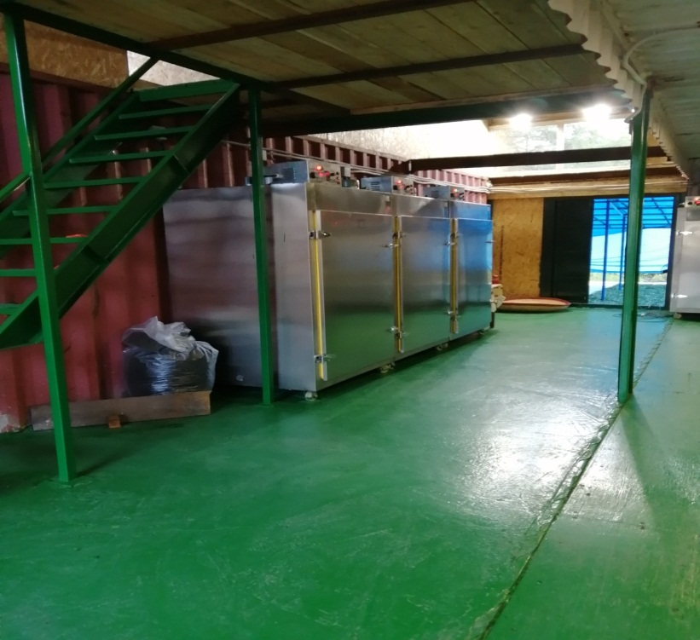
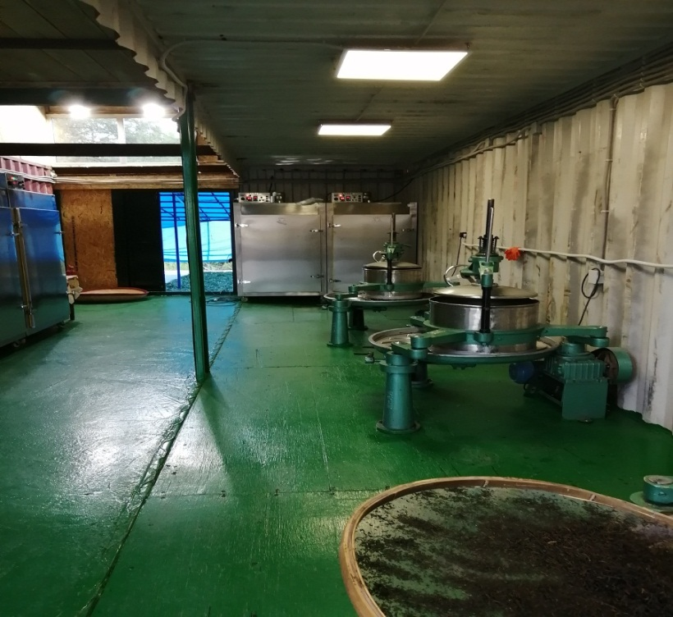
Сушильные шкафы
Листокрутные машины

Чайный цех в пгт Сеймчан.
Мы увидели, как листья иван-чая вялятся под навесом, обдуваемые ветерком или вентилятором. Потом листья скручиваются на специальных машинах или пропускаются через мясорубку, далее листья кипрея отправляют на ферментацию, а затем сушатся в сушильном шкафу. Заключительная стадия: иван-чай смешивается с добавками, например с шиповником, и фасуется в коробки.

Способ заготовки иван-чая в домашних условиях.
Учитывая полученный опыт и теоретический материал, был выбран способ заготовки иван-чая, который мы представляем вашему вниманию.
Для получения качественного напитка необходимо правильно выполнить следующие этапы:
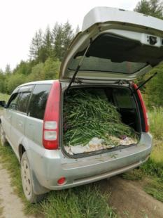
1. Сбор листьев во время цветения растения. У нас это, как правило, июль месяц. Лучше собирать лист утром, в ясную сухую погоду, вдали от дорог и загрязненных мест, лучше в затененных местах по краю лесных полян. Удобно собирать листья Иван-чая, придерживая одной рукой стебель у цветоноса, а другой проводя вниз до середины стебля. Нижние листья оставляют на стебле, т.к. они более грубые, чем верхние. Желательно оставить 3-4 яруса листьев под цветами. Они нужны растению для подъема влаги от корней и сбора росы. Такой способ сбора листьев не вредит растению - оно продолжает цвести и дает семена. Цветы собираются отдельно и добавляются в уже прошедшие ферментацию листья.
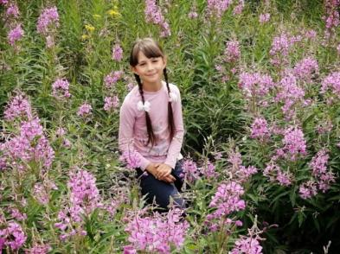

Сбор листьев иван-чая.
2. Завяливание в течение суток при периодическом ворошении. Для этого нужно разложить листья в темном месте слоем не более 4 см. Подвяленные листья должны гнуться, а не ломаться.
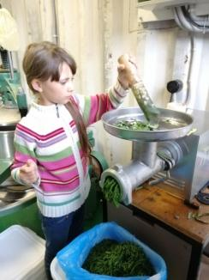
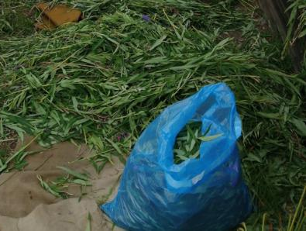
3. Выделить из листьев сок одним из способов: скручивание между ладонями в колбаски, пока листья не потемнеют от выступившего сока, заморозить или пропустить через мясорубку.

Завяливаем листья.
Выделяем сок, пропускаем листья через мясорубку.
4. Ферментация - очень важный и ответственный этап в приготовлении чая. Так называется процесс брожения листьев растения. Кипрей содержит в себе множество полезных веществ, но в большинстве своем, они имеют нерастворимую структуру. Ферментация поможет превратить их в растворимые, легко усваиваемые организмом. Продолжительность этого этапа и температура влияют на цвет, аромат, вкусовые качества напитка. Процедура выполняется в период от нескольких часов до нескольких суток. Если процесс брожения не остановить вовремя, то листья растения могут заплесневеть.
Скрученные листья укладывают в пластиковый контейнер или стеклянную банку, прикрывают мокрой тканью и ставят в теплое место (24—27⁰С) на 6-12 часов для созревания. В окончании процесса ферментации мы убедимся, когда травянистый запах изменится на насыщенный цветочно-фруктовый.
5. Завершается процесс приготовления этого изысканного чая, не уступающего заморским сортам, сушкой. Ферментированные листья расстилают на противнях, застеленных пергаментом, слоем в 1—1,5 см и отправляют в разогретый до 90° духовой шкаф на 2 часа. Затем температура понижается до 50° для окончательного досушивания. Сырье необходимо постоянно перемешивать для равномерного просушивания.
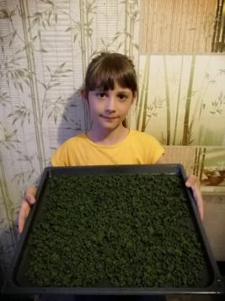
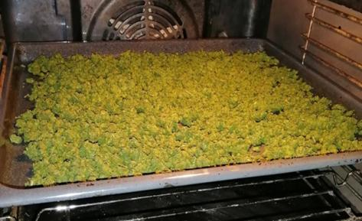

Сушим ферментированные листья в духовке.

Чай готов, когда листья темнеют. Хорошо просушенный чай имеет цвет черного настоящего чая, но с более насыщенным и крепким ароматом, чаинки при сдавливании ломаются, но не рассыпаются в труху.
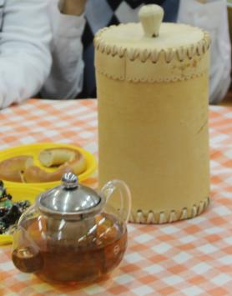
Затратив такой труд, важно правильно хранить чай: в стеклянной банке с плотно закрытой крышкой в темном месте. Хранить Иван-чай можно до 2-х лет.

Один из способов хранения: березовый туесок.

Для того чтобы выяснить, известен ли напиток из иван-чая моим одноклассникам, я провела анкетирование среди учащихся начальной школы (1-4 классы). Всего в опросе участвовало 35 человек. Результат опроса показал, что большинство (72%) предпочитает другим напиткам чай. Также большинство (89%) часто(26%) или иногда(63%) отдают предпочтение травяным чаям. Из всех опрошенных 65% пробовали напиток из иван-чая, и 54% он пришелся по вкусу.

Чтобы сохранить образец растения, я засушила кипрей узколистный и сделала гербарий.
И, конечно же, угостила своих одноклассников иван-чаем собственного приготовления.

Угощаю друзей полезным напитком из иван-чая.
Здесь важно отметить: чтобы иван-чай раскрыл весь свой аромат и пользу, важно правильно его заваривать.
Иван-чай можно заваривать в заварочном чайнике и в термосе. Заварочный чайник сначала нужно согреть, ополоснув его горячей водой, затем взять 1-2 щепотки ферментированных листьев иван-чая на 200 мл кипятка и дать настояться 10-15 минут.
Однако в термосе иван-чай заваривается лучше, цвет становится темнее, а вкус насыщеннее. Если у вас большой термос, положите 4-5 щепоток листового иван-чая на 1,5- 2 литра кипятка и через 20 минут чай можно будет пить. В термосе иван-чай может храниться до трех суток и сохраняет все полезные свойства.
Пить иван-чай можно горячим и холодным.
Выводы
Иван-чай является замечательной альтернативой привычному всем субтропическому чаю.
Этот напиток был известен людям в нашей стране очень давно. В нынешнее время, когда все большее количество людей уделяет внимание здоровой натуральной продукции, иван-чай вновь возвращается в дома людей.
Я подтвердила свою гипотезу, мне удалось самостоятельно заготовить иван-чай. В литературе я нашла подтверждение полезным свойствам иван-чая.
Данное растение обладает богатым вкусом и ароматом. Именно вкусовые качества делают этот напиток популярным. В отличие от субтропического чая в нем не содержится кофеин, поэтому иван-чай может употребляться практически всеми людьми без ограничений. Помимо этого, иван-чай обладает большим количеством полезных свойств, благотворно влияющих на здоровье человека. В нем содержится огромное количество витаминов и микроэлементов, необходимых организму. Иван чай - это настоящий эликсир здоровья!
И самое главное, иван-чай доступен для любого жителя нашего поселка и страны в целом. Используйте свое, родное, то, чем богата наша щедрая колымская природа и будьте здоровы!

Словарь
Камчада́лы — этнографическая группа русских, старожильческое население современной территории Камчатского края, Магаданской области, Чукотки образовавшееся вследствие контактов русских переселенцев с представителями северных народов.
Кофеин — это вещество, которое в своем натуральном виде вырабатывается в листьях и семенах многих растений. Является психостимулятором, содержится в кофе и чае.
Позиционировать (что-либо) - определить место среди других таких же или подобных.
Пропаганда -популяризация и распространение каких-либо идей в обществе посредством устной речи.
Субтропический, субтропики - природные (географические) пояса и климатические зоны Земли, расположенные в Северном и Южном полушариях между находящимися у экватора тропиками и умеренными широтами.
Сусло - неперебродивший отвар, идущий на изготовление кваса.
Толкуша – традиционное блюдо коряков.
Ферментация – процесс брожения листьев растения, используемого для приготовления напитка. Продолжительность процесса, а также используемая для этого температура влияют на цвет, аромат, вкусовые качества напитка.
Эликсир - в прежнее время целебное питье, которому приписывали особенную силу; теперь сгущенное лекарство, которое дают каплями.

Список литературы:

1. Беркутенко А.Н., Вирек Э.Г. Лекарственные и пищевые растения Аляски и Дальнего Востока России/ научн. ред. д-р биол. наук, профессор И.М. Красноборов. Владивосток: Изд-во Дальневост. Ун-та, 1995.С. 63-68.
2.Одинцов В. Забытый напиток // Наука и жизнь.1989. №7 С.109-111.
3.Беркутенко А.Н. Атлас растений Магаданской области. М.: Амипресс,2006. - С.72-73.
4.Сокровища колымской кладовой.//Новая Колыма. Вести. № 70(765) 27.09.2019 г.
5.Корсун В. Ф., Викторов В. К. и др. Русский Иван-чай. — М.: Артес, 2013. — 140 с.

Ссылки на электронные ресурсы:

1.https://chayguru.info/travyanoj-chaj/4-sposoba-fermentatsii-ivan-chaya-v-domashnih-usloviyah
2. http://effect-money.com/proizvodstvo-ivan-chaya/
3.. https://www.endic.ru/pohlebkin/Ivan-cha-627.html

Приложение
Экскурсия по чайному цеху в п. Сеймчан

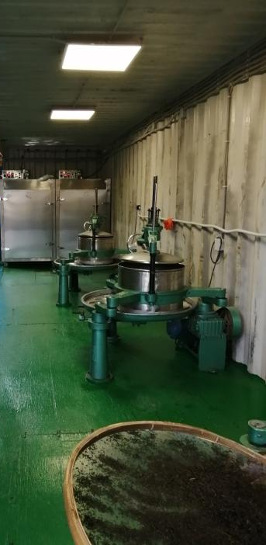
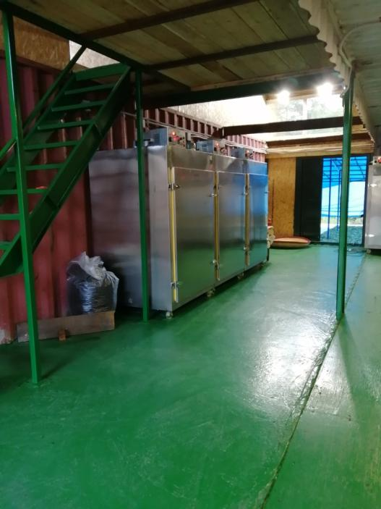

Чайный цех: сушильные шкафы и листокрутные машины.

Экскурсия по чайному цеху в п. Сеймчан.
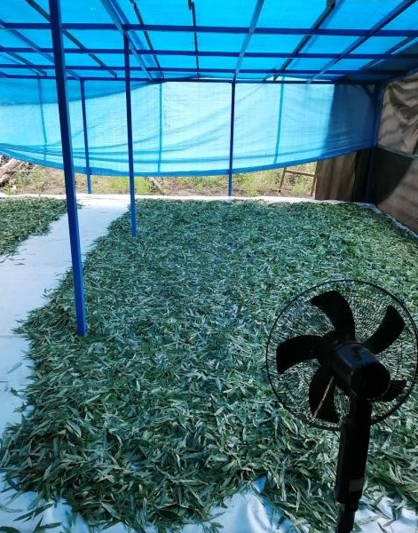
Завяливание

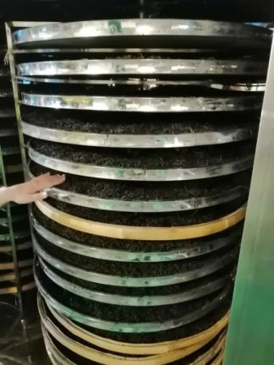
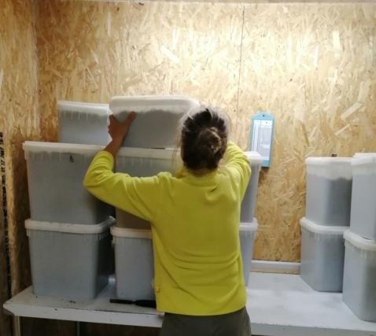

Ферментация Сушка
Экскурсия по чайному цеху в п. Сеймчан.
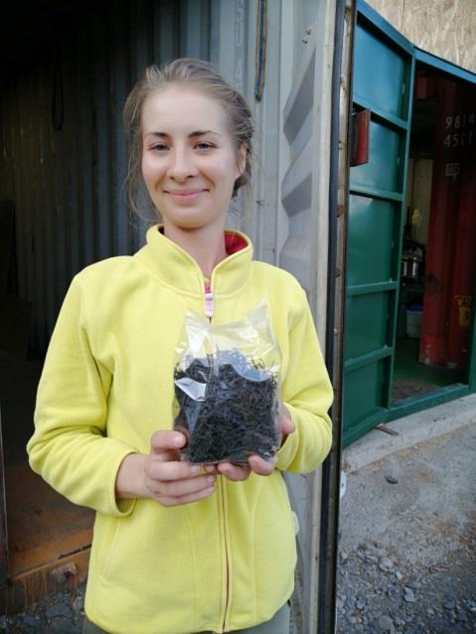
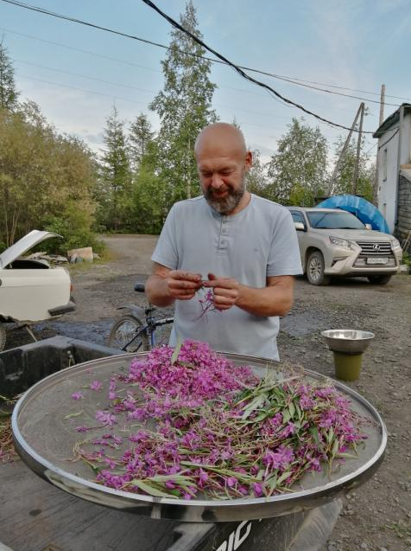

Цветы иван-чая – отличная вкусовая добавка к напитку.
Иван-чай, расфасованный
по пакетам.

Готовая продукция в магазине.

Приготовление иван-чая в домашних условиях.

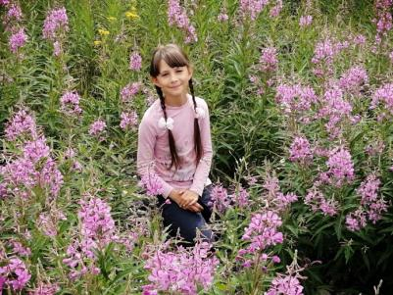

Сбор листьев Завяливание

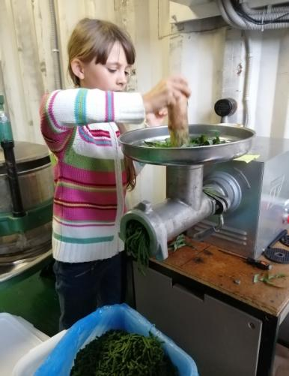
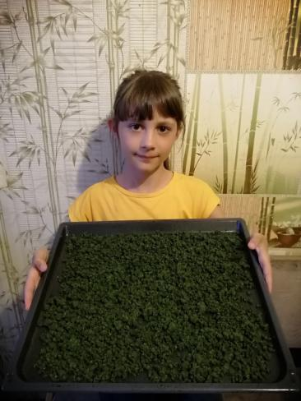

Выделяем сок,
перекручиваем листья иван-чая
через мясорубку.

Сушка

Угощаем друзей ароматным напитком из иван-чая.

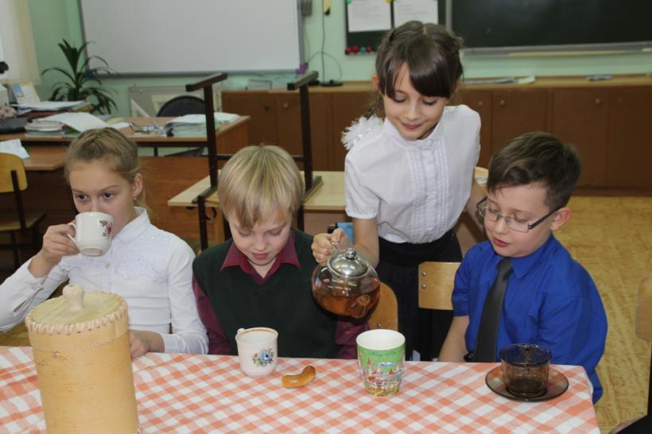

Анкетирование. Результаты опроса.
Знаком ли вам иван-чай?

Гербарий. Иван-чай, или кипрей узколистный.

